Интеллектуальная игра для 7 классов.

Сценарий «Турнир смекалистых» (интеллектуальный брейн-ринг по различным областям знаний).
Цель:
• воспитание чувства ответственности, сплочение классного коллектива;
• мотивация учения и приобретения новых знаний.
Подготовительная работа:
Воспитатель заранее формирует в учебном коллективе несколько микрогрупп (от четырех до семи). Микрогрупп может быть пять-шесть. Принцип формирования — добровольный, но при этом желательно, чтобы в каждой микрогруппе было равное количество учеников.
Возможно использование музыкальных пауз. Каждой микрогруппе вручается флажок, с помощью которого будет определяться быстрота ответа.
В качестве жюри два классных руководителя, работающих в данном классе, или родителей ребят.

Ход классного часа
Воспитатель: Осень – это прекрасная пора! О ней пишут стихи, композиторы сочиняют песни, художники рисуют картины и великолепные осенние пейзажи. Давайте вспомним стихи об осени, и наше сегодняшнее мероприятие посвящено осени. И что бы создать прекрасное осеннее настроение, давайте послушаем прекрасные стихи про осень.
Чтец (1):

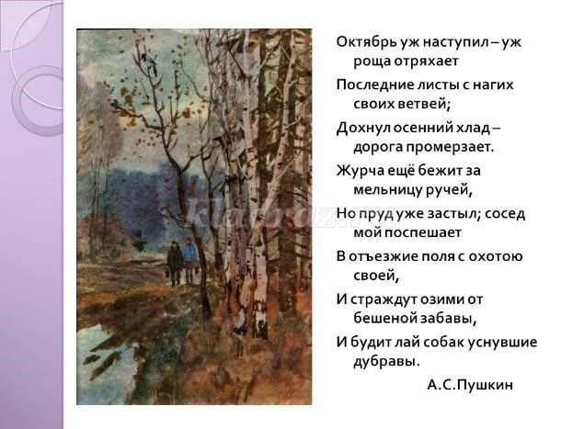
Чтец (2):
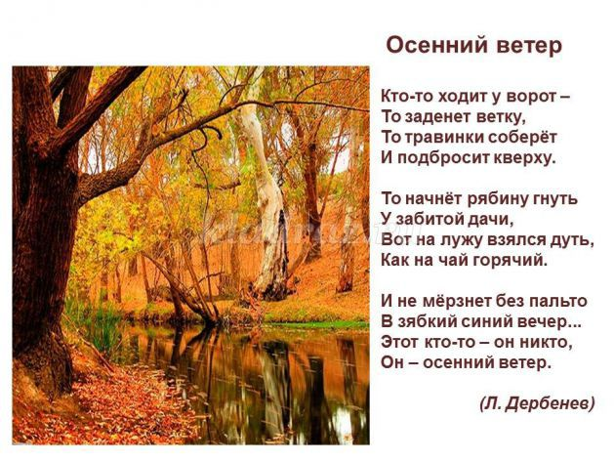

Чтец (3):
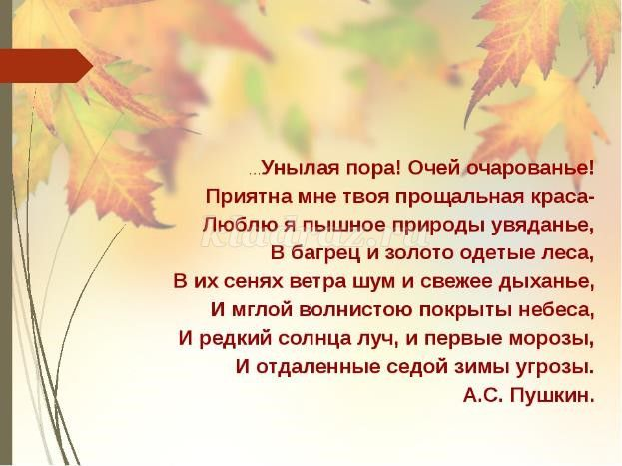

Микрогруппы в произвольной форме рассаживаются в классной аудитории.
Воспитатель: Добрый день, уважаемые ребята. Сегодня вы все выступите в роли знатоков. Помните известную телевизионную игру? Мы с вами немного упростим условия ее проведения.
В нашем брейн-ринге будет ....геймов. В первом гейме участвуют все игроки каждой из микрогрупп. По итогам первого гейма каждая микрогруппа формирует «команду знатоков», т. е. микрогруппу из пяти человек — самых смекалистых и эрудированных. В последующих геймах из каждой микрогруппы выпадает один игрок — по мнению команды «самое слабое звено». В финал выходят по одному человеку от каждой микрогруппы. Среди них и определяется «самый умный», «самый смекалистый» игрок, т. е. победитель брейн-ринга.
В игре будет несколько геймов по темам: география, музыка, мир живой природы, литература, загадки. Будьте внимательными: в каждом гейме будут как серьезные вопросы, требующие определенных знаний, так и шуточные, требующие смекалки, сообразительности и чувство юмора. Все понятно? Представляю вам наше уважаемое жюри. (Воспитатель называет членов жюри).
А начнем с общеразвивающего гейма. Вопросы будут задаваться микрогруппам одновременно, по сигналу «Минута пошла». В течение минуты вы быстро совещаетесь и готовите ответ. Отвечает команда, первой поднявшая флажок. Если игрок команды уверен, что вопрос ему знаком, он быстро поднимает флажок и отвечает от имени всей микрогруппы.
Первый (общеразвивающий) гейм
1. Вы все знаете могучего богатыря Илью Муромца. Сколько лет пролежал Илья на печи? (33 года).
2. Какая ветка не растет на дереве? (Железнодорожная).
3. Вспомните, какое заклинание знал Маугли? («Мы с тобой одной крови — ты и я»).
4. Вспомните, в какой сказке А. С. Пушкина была введена принципиально новая система оплаты труда. Покажите ее. (Три щелчка).
5. Зимой холодно, поэтому мы одеваемся тепло — валенки, шубы, шапки. Греет ли зимой шуба? (Нет, она лишь сохраняет тепло).
6. У кого усы длиннее ног? (У таракана).
7. Что это за трава, которую и слепые узнают? (Крапива).
8. Что носил на передней лапе пудель Артемон из сказки А. Толстого «Золотой ключик»? (Серебряные часы).
9. Как называется жилое помещение для команды на корабле? (Кубрик).
10. В Древней Руси деньгами служили серебряные бруски. Их называли гривнами. Если вещь стоила меньше, чем весь брусок, то от него отрубали часть. Как называлась отрубленная часть серебряного бруска? (Рубль).
11. Что общего у всадника и петуха? (Шпоры).
12. Какое топливо добывают на болоте? (Торф).
13. Где танцуют лезгинку? (В Грузии).
14. Под каким кустом сидел заяц во время дождя? (Под мокрым).
15. Самая маленькая птичка. (Колибри).
По окончании первого гейма микрогруппы определяют в своей команде по четыре игрока-эрудита, самых смекалистых. Остальные игроки переходят на позицию членов жюри и косвенно участвуют в дальнейшей игре.
Второй (географический) гейм
В каждой микрогруппе участвует по четыре игрока. Условия игры прежние.
1. Самое глубокое озеро в мире. (Байкал).
2. На каком материке нет рек? (В Антарктиде).
3. Между какими двумя одинаковыми буквами можно поставить маленькую лошадь и получить название страны? (Я-пони-я).
4. Назовите ближайшую к Земле звезду. Эта звезда видна в дневное время. (Солнце).
5. Иду — и он идет, стою и он со мною. Я вверх лететь решился — край круга отдалился. Спустился я пониже — стал край ко мне поближе. (Горизонт).
6. Какая страна сто лет назад опережала по темпам экономического развития Японию, США и любую другую страну мира? (Россия).
7. Какие горы выше: Урал, Кавказ или Алтай? (Кавказские горы).
8. Как называется сборник географических карт и таблиц? (Атлас).
9. Какой материк — страна всех сумчатых животных? (Австралия).
10. У каких птиц крылья покрыты не перьями, а чешуей? (Пингвины).
11. Какой океан самый теплый? (Индийский).
12. Как по-другому можно назвать африканского крокодила? (Аллигатор).
13. Сколько дней в високосном году? (366).
14. В каком месяце есть 28 дней? (В любом).
15. Какой океан самый большой? (Тихий).
Третий (музыкальный) гейм
В игре принимают участие по три игрока от каждой микрогруппы.
1. Какими нотами можно измерить расстояние? (Ми- ля-ми).
2. Какой австрийский композитор в шестилетнем возрасте уже выступал с концертами? (Моцарт).
3. Какой композитор сочинял и исполнял свои последние произведения, будучи глухим? (Бетховен).
4. Какие две ноты растут в огороде? (Фа-соль).
5. Какую песню пели малыши-коротыши, когда летали на воздушном шаре, вместе с Незнайкой? («В траве сидел кузнечик»).
6. Кто автор слов и музыки последнего варианта российского гимна? (С. Михалков и А. Александров).
7. Назовите животное, в названии которого есть нота «ре». (Черепаха).
8. Назовите растение, в названии которого есть нота «соль» и еще одна нота. (Фасоль).
9. Назовите птицу и цветок, в названиях которых есть нота «си». (Синица, сирень).
10. Назовите птицу и растение, в названиях которых есть нота «до». (Удод, подорожник).
11. Как называлась песня, которую сочинил Карлсон? («Плач малютки-привидения»),
12. Какой русский композитор писал оперы на сказочные сюжеты? Назовите эти оперы. (Н. А. Римский-Корсаков «Садко», «Снегурочка», «Сказка о царе Салтане», «Золотой петушок»),
13. Как называется симфоническая сюита Н.А.Римского-Корсакова, сочиненная по мотивам арабских сказок «Тысяча и одна ночь»? («Шахерезада»),
Четвертый гейм (Мир живой природы)
В игре принимают участие по два игрока от каждой микрогруппы.
1. Какая птица выводит птенцов в любые морозы? (Клест).
2. Во время полета этих птиц кажется, что движется сплошное пламя. Что это за птица? (Фламинго).
3. Какая птица быстрее всех летает? (Стриж, до 140 км/ч).
4. Из какого ядовитого растения готовят лекарство, употребляемое при болезнях сердца? (Ландыш).
5. У каких растений нет корней, стеблей, листьев, цветов? (У водорослей).
6. Какое дерево используют для изготовления лыж? (Березу).
7. След какого хищного зверя похож на след человека? (Медведя).
8. Из какого дерева делают спички? (Из осины).
9. Сок какого растения помогает при укусах комаров? (Петрушки).
Пятый (литературный) гейм
В игре принимают участие по одному игроку от каждой микрогруппы.
1. Кому из литературных героев принадлежат туфли-скороходы и волшебный посох? (Маленькому Муку).
2. Назовите трех русских былинных богатырей. (Добрыня Никитич, Илья Муромец, Алеша Попович).
3. Какое ученое звание имел хозяин кукольного театра Карабас-Барабас? (Доктор кукольных наук).
4. Что любил Буратино больше всего на свете? (Страшные приключения).
5. Какая денежная монета была в обиходе у жителей городка из сказки «Золотой ключик»? (Сольдо).
6. «Покачался, покачался на тоненьких ножках, шагнул раз, шагнул другой, скок-скок, прямо к двери через порог и на улицу». Кто это? (Буратино).
7. «Вышел длинный, мокрый-мокрый человек с маленьким-маленьким лицом, таким сморщенным, как гриб сморчок». Кто это? (Продавец лечебных пиявок Дуремар).
8. Кем был по профессии Гулливер? (Судовым врачом).
9. Кто и в каком произведении часто повторял: «Пиастры! Пиастры!» (Попугай Флинт из «Острова сокровищ» Л. Стивенсона).
10. Кто и при каких обстоятельствах, усмехнувшись при виде денег, сказал: «Негодный мусор, и на что ты мне теперь? Всю кучу золота я охотно отдал бы за любой из этих грошовых ножей. Мне некуда тебя девать. Так отправляйся же на дно морское». (Робинзон Крузо, герой книги Д. Дефо).
Шестой гейм (финальный)
В конкурсе участвуют только два или три финалиста — претендента на звание «самого эрудированного игрока».
После объявления своего мнения начинается финальный гейм. Участники гейма должны отвечать на вопрос как можно быстрее, при этом поднимая флажок и обозначая свою готовность к ответу. Жюри определяет количество правильных ответов каждого игрока и провозглашает победителя.
1. Много рук, а нога одна. (Дерево).
2. Две дочери, две матери, да бабушка с внучкой. Сколько всех? (Трое).
3. Что дороже: царский вагон с золотыми монетами по 5 рублей, или его половина с золотыми монетами по 10 рублей? (Полный по 5 руб.).
4. Какое мороженое в шоколаде? (Эскимо).
5. Что вниз верхушкой растет? (Сосулька).
6. Висит сито, не руками свито. (Паутина).
7. Какой зверь падок до малины? (Медведь).
8. Что делает еж зимой? (Спит).
9. У какого слона нет хобота? (У шахматного).
10. Когда мы мальчика называем женским именем? (Соня).
Подведение итогов и награждение победителей и участников.

